



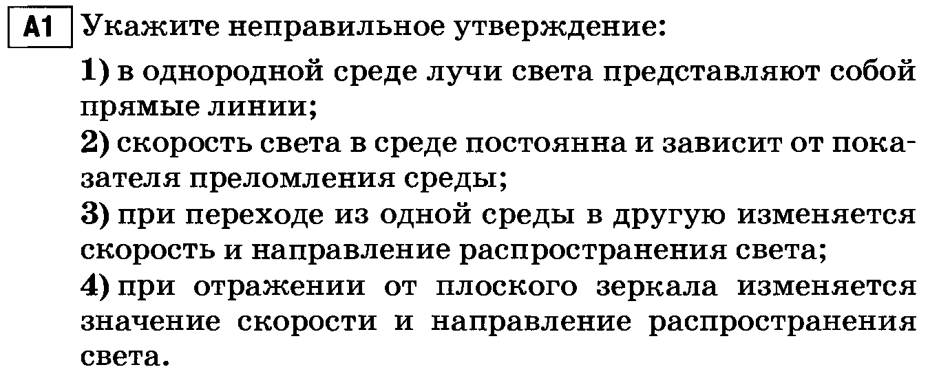

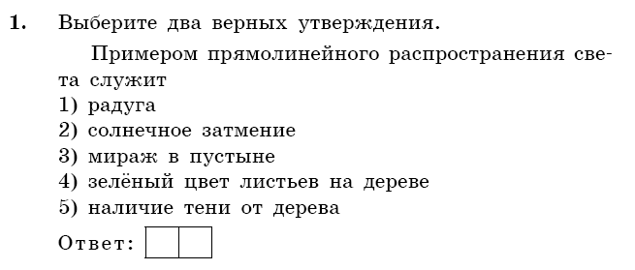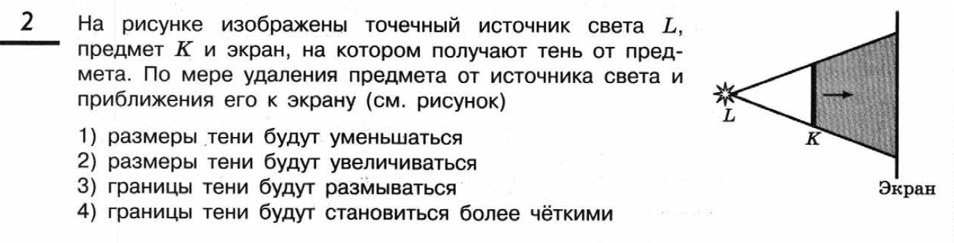

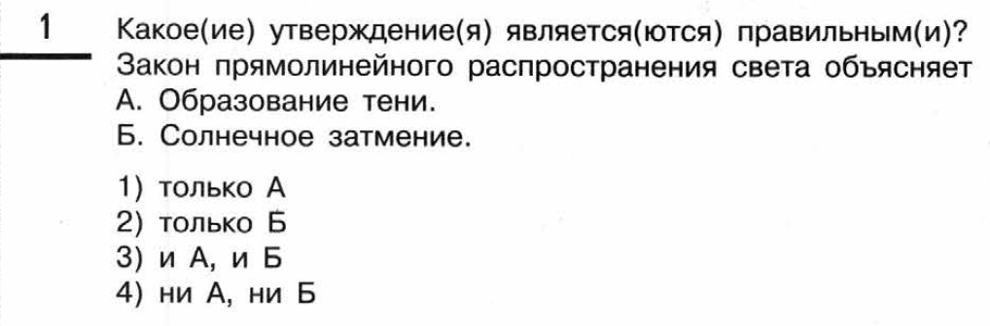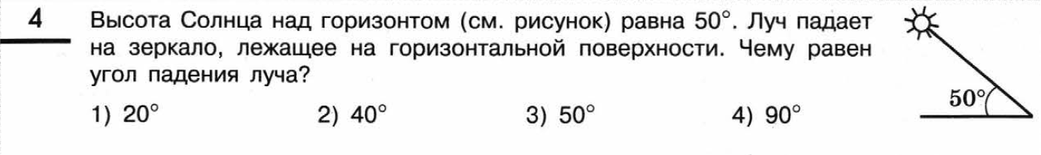

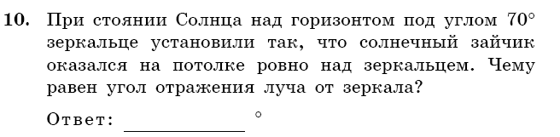

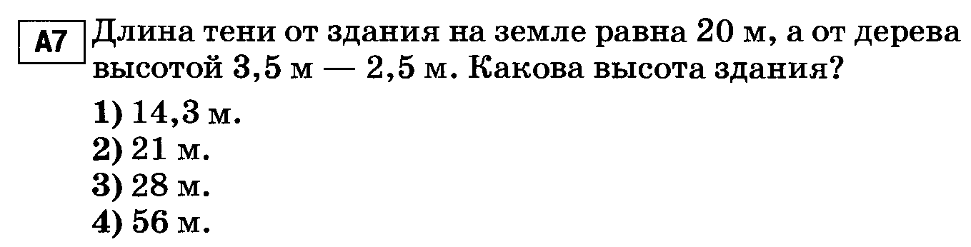

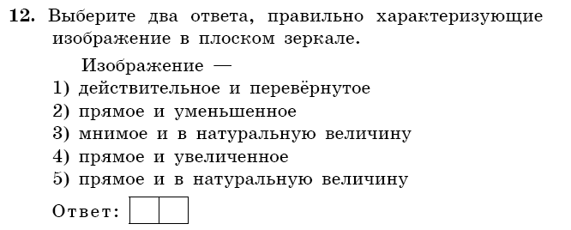

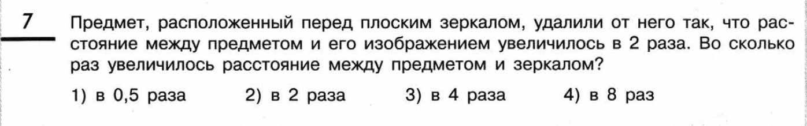

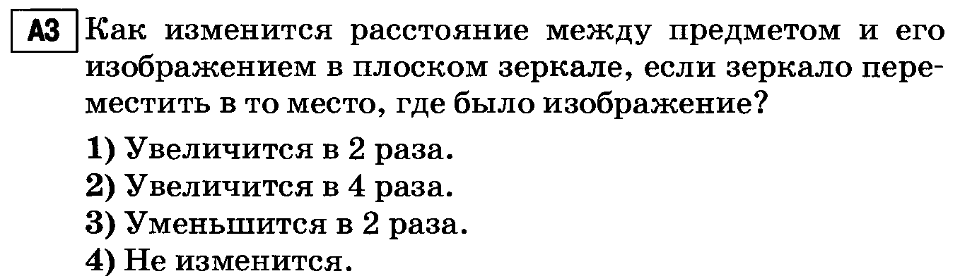

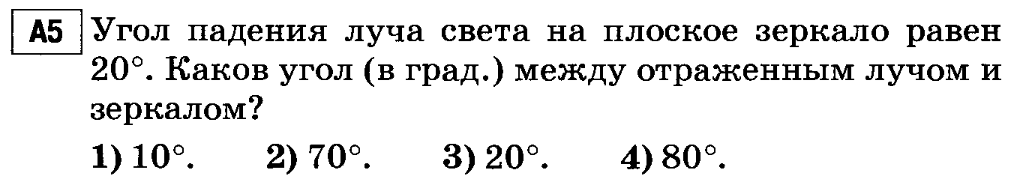

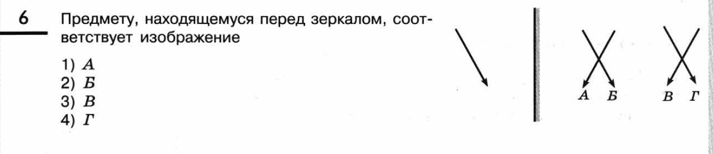

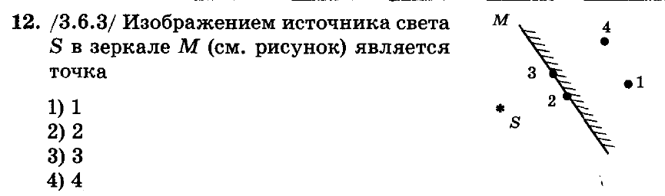

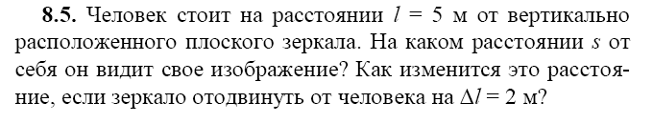

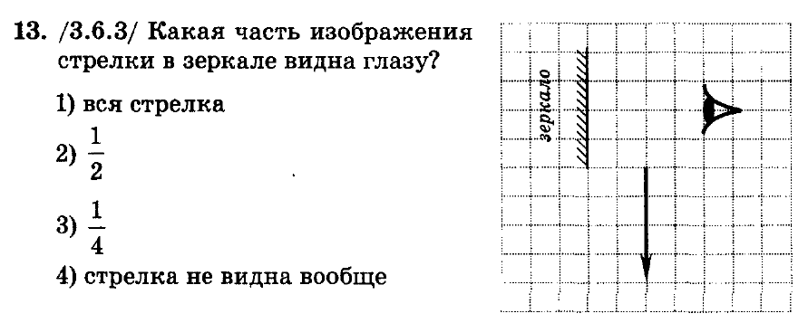

За то­чеч­ным ис­точ­ни­ком света *S* на рас­сто­я­нии *l* = 0,2 м от него по­ме­сти­ли кар­тон­ный круг диа­мет­ром *d* = 0,1 м. Какой диа­метр имеет тень от этого круга на экра­не, на­хо­дя­щем­ся на рас­сто­я­нии *L* = 0,4 м за кру­гом? Плос­ко­сти круга и экра­на па­рал­лель­ны друг другу и пер­пен­ди­ку­ляр­ны линии, про­хо­дя­щей через ис­точ­ник и центр круга.

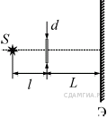

Котёнок бежит к плос­ко­му зер­ка­лу З со ско­ро­стью *V* = 0,2 м/с. Само зер­ка­ло дви­жет­ся в сто­ро­ну котёнка со ско­ро­стью *u* = 0,05 м/с (см. ри­су­нок). С какой ско­ро­стью котёнок при­бли­жа­ет­ся к сво­е­му изоб­ра­же­нию в зер­ка­ле?

